# 门户问题

# 图片、视频详情，图片类型在详情页放大查看图片，视频类型首页和详情页都可点击播放

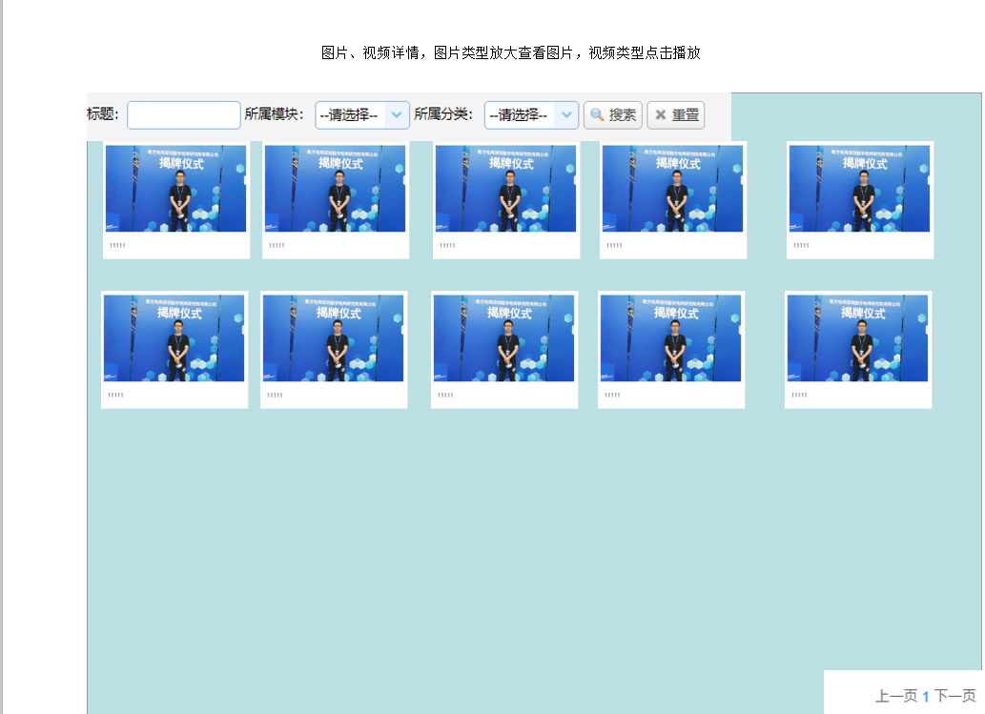

# **文章、问题、招聘详情页加大每页数量，建议每页15条，展示总数。**

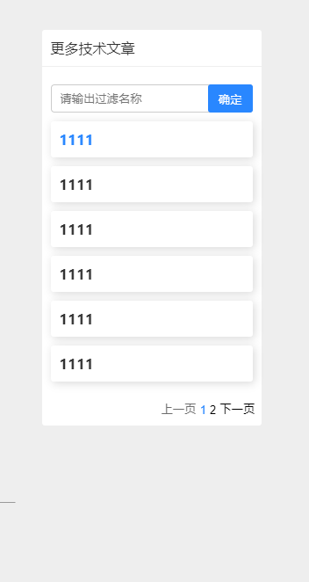

# **所以详情页底部增加尾部模块**

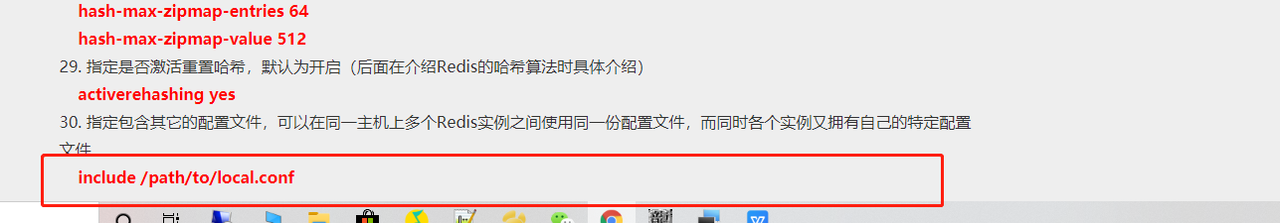



# **首页，详情页，图片视频展示标题和备注**

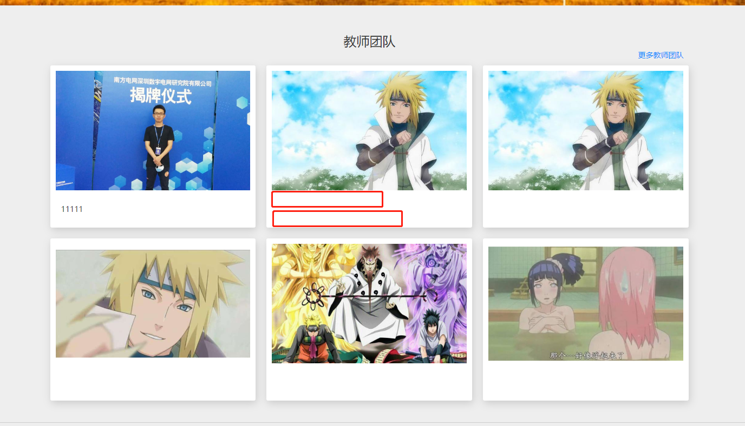

# **增加问题回复，我的问题，创建问题功能**

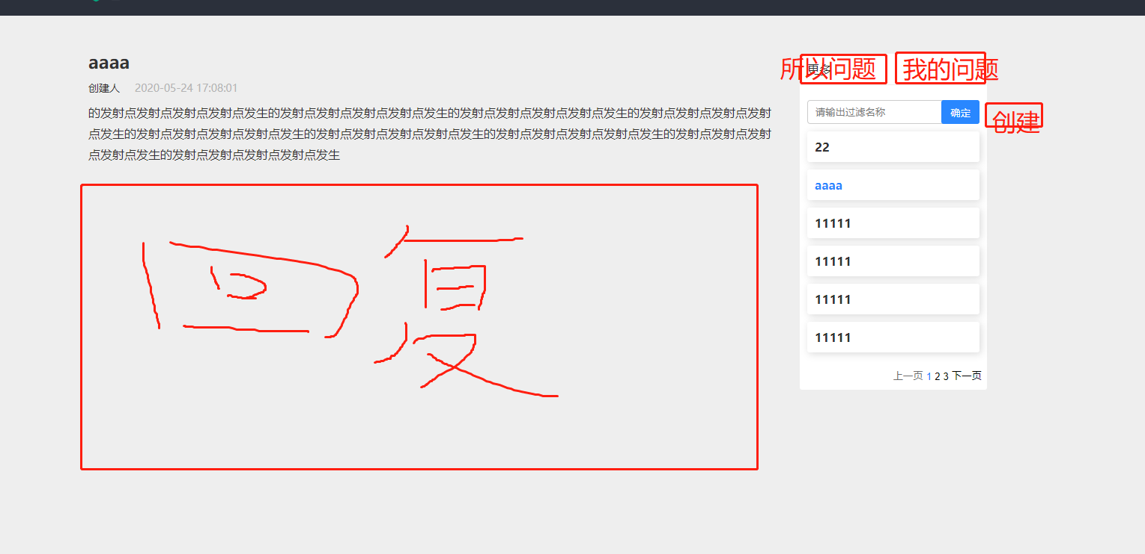

# **增加应聘功能，如果已经应聘显示“已应聘”**

点击应聘按钮弹出上传文件框，框中显示职位和文件上传控件

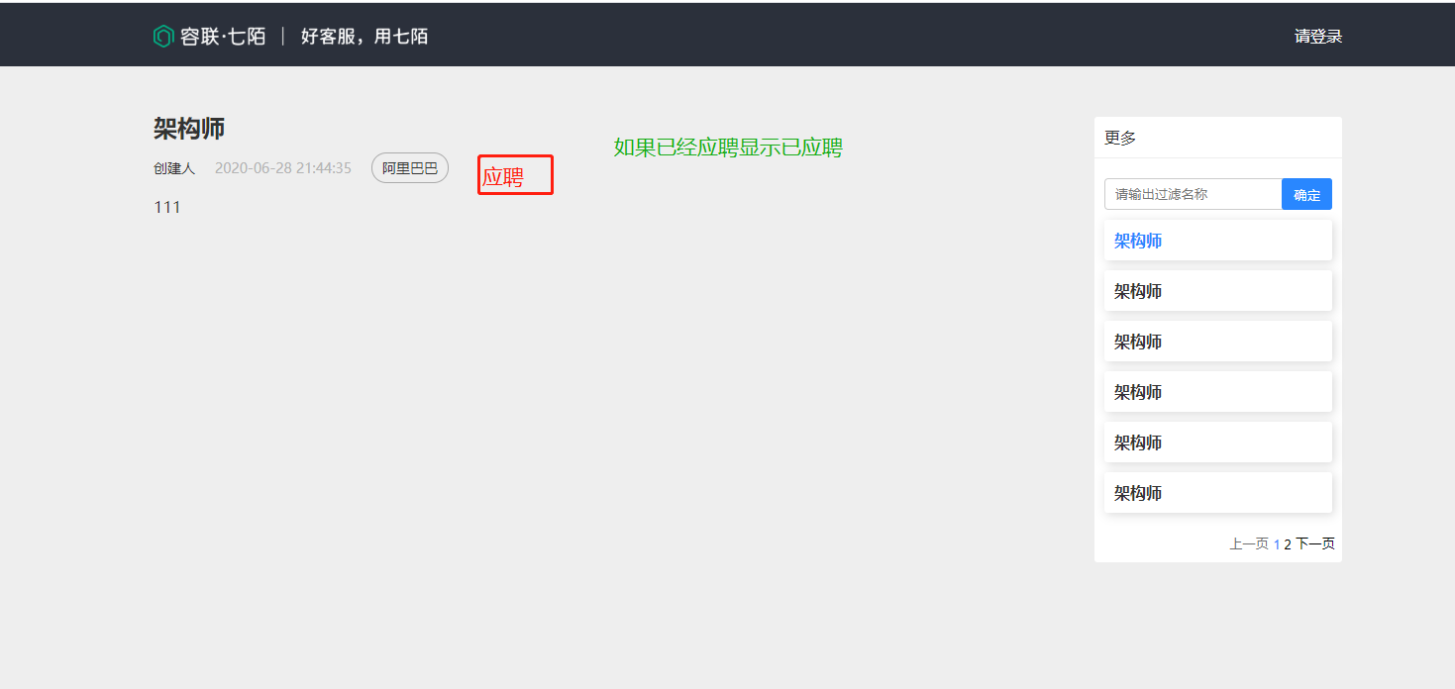

# **首页头部登陆后显示：欢迎登陆 用户名**

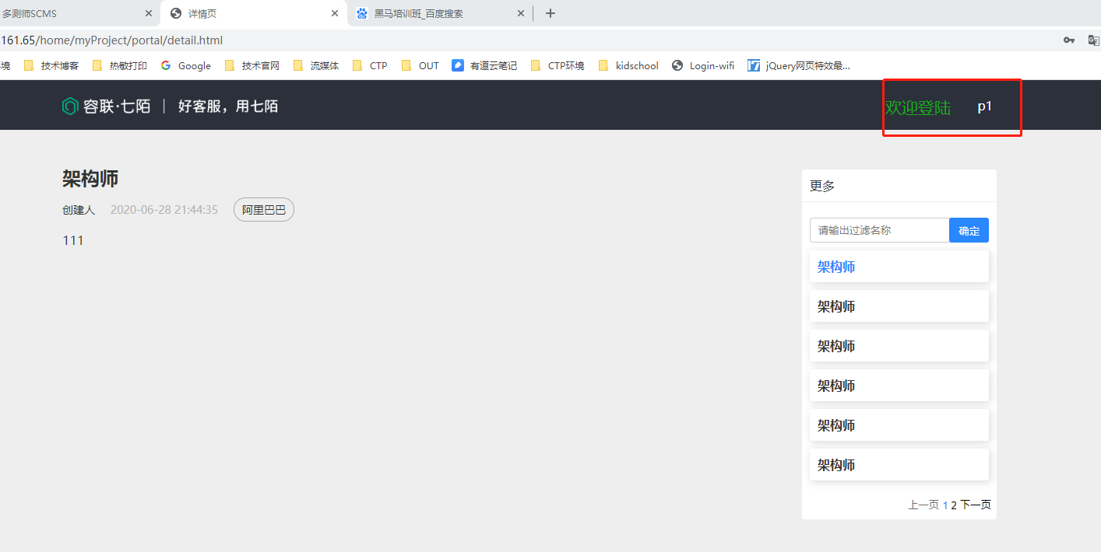

# **Logo图片暂缺，企业名字： 杭州软测信息技术有限公司**